Cristian Valentin Anghel



Disseny Modular

Millora de Joc Fronton

**Index**

**Abstract** 2

**Diagrama de flujo** 2

**Codigo** 3

**Display** 6

# **Abstract**

On this Project, we had to make a new game, like brick breaker. We had to make different functions and distribute them on different cpp and .h. We had to create all the shapes needed and put them sprites on them. Lastly, we had to configure all the collisions possibles.

# **Diagrama de flujo**

# **Codigo**

Fronton.cpp

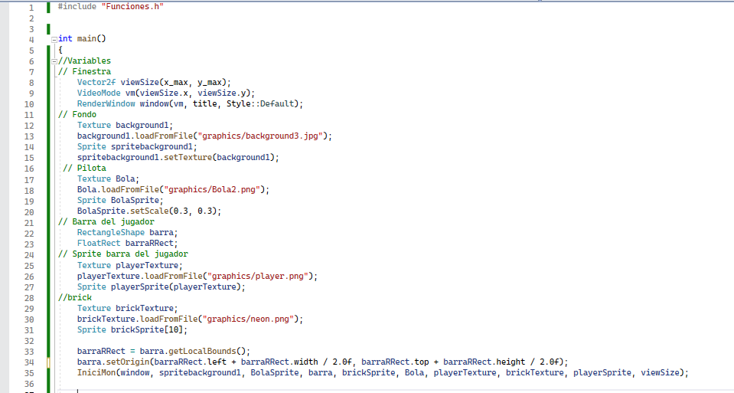

Aquí tenemos el main con las diferentes texturas, Sprite y render de la pantalla.

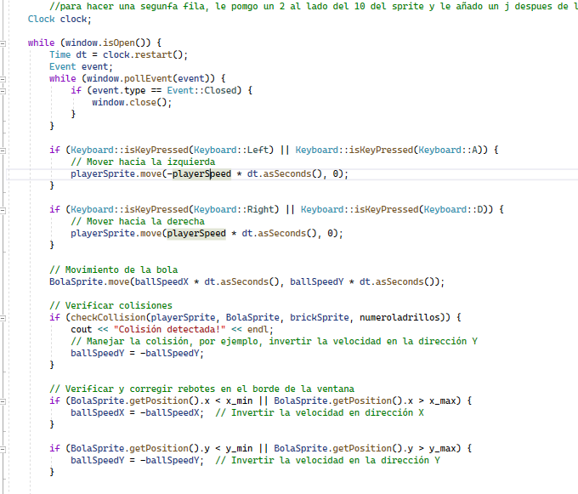

Aquí nos encontramos con el bucle del juego donde configuramos la configuración de moverse hacia la izquierda y la derecha con ifs. También tenemos las colisiones.

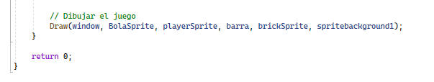

Por ultimo tenemos el draw, que dibuja todo lo que hicimos anteriormente.

Funciones.h



En el .h de las funciones tendremos estas librerias

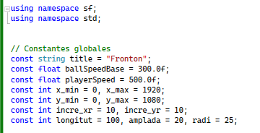

Después estas constantes donde guardamos la velocidad de la bola, la resolución, la longitud…



Y por ultimo tendremos todos los vacíos con las variables dentros.

**Funciones.cpp**



Aquí incluiremos las funciones anteriores del .h

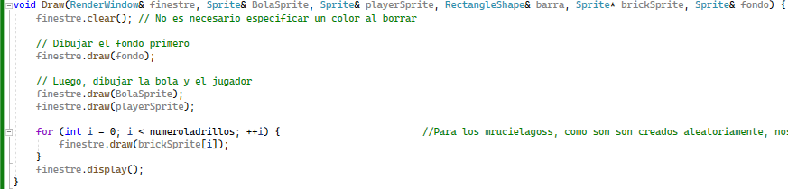

Después tendremos la función del dibujar todo

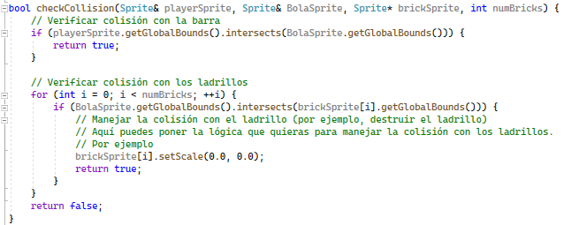

también tendremos la función de bool para las colisiones, donde utilizamos un for

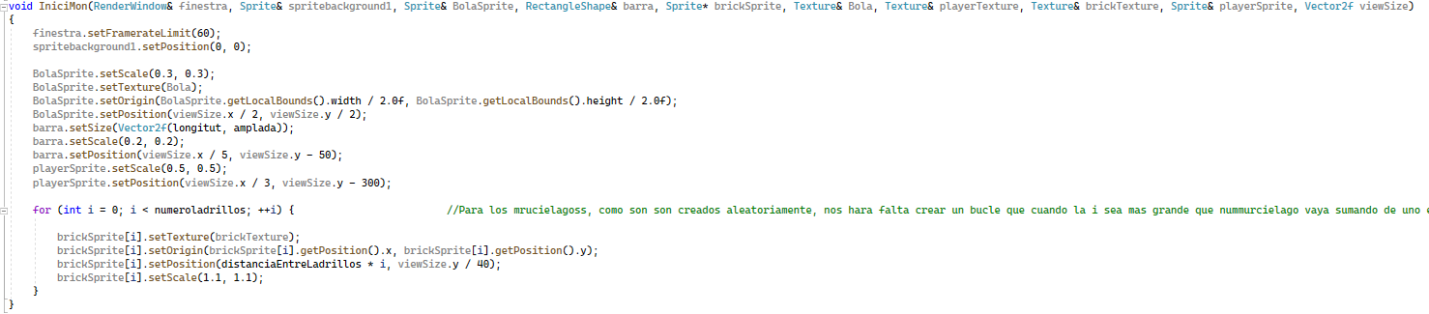

Y por ultimo el void de toda la configuración de los sprites y los ladrillos

# **Display**

